**ELŐTERJESZTÉS**

**Körmend Város Önkormányzata Képviselő-testületének 2021. szeptember 2-i ülésére**

**Tárgy:** Döntés pályázat benyújtásáról a 2021. évi zártkerti besorolású földrészletek mezőgazdasági hasznosítását segítő infrastrukturális hátterét biztosító fejlesztések támogatására

Tisztelt Képviselő-testület!

Az Agrárminisztérium a Zártkerti Program (ZP-1-2021) keretében a települések zártkerti földrészleteinek mezőgazdasági hasznosítását segítő és az infrastrukturális háttér megteremtését célzó települési fejlesztések támogatására nyílt pályázatot hirdetett.

*A pályázat célja:*

A pályázat célja, hogy a zártkerti, illetve kiskerti külterületi ingatlanokon megvalósuljon a környezet védelme, a szőlő- és gyümölcstermesztés fennmaradjon, a mezőgazdasági hasznosítást elősegítő fejlesztések, valamint az előzőekben említett gazdálkodási formát segítő infrastrukturális háttér fejlesztésre kerüljön.

*Támogatást igénylők köre:*

Települési önkormányzatok, illetve települési önkormányaztok konzorciumai.

*A fejlesztés célja:*

A pályázat beadásával az Önkormányzat a külterületen elhelyezkedő zártkertek megközelíthetőségét szolgáló közutak fejlesztését, valamint az ehhez kapcsolódó elengedhetetlen területrendezési munkálatok kívánja megvalósítani.

Az utak helyzetének rendezésével közutak kerülnének felújításra, mintegy 680 folyóméteren, a projekt további célja, hogy a kiskerteket megközelítő utak használhatóvá tételével együtt az úttal érintett területeken a terep rendezése is teljes körűen megvalósuljon.

A fejlesztéssel érintett jelenleg érintett helyrajzi számai: Körmend, 4398, 4599 helyrajzi szám (zártkert, kivett közút).

Az érintett helyrajzi számokat ábrázoló térképrészlet az előterjesztés mellékletét képezi.

*Igényelt vissza nem térítendő támogatási összeg:* **bruttó 20.124.426,- Ft**, mely magába foglalja a közutak felújításának költségét bruttó 17.997.811,-Ft összeg erejéig, valamint a területrendezés költségét is bruttó 2.126.615,- Ft-ért.

*Megvalósítási időszak:*

A megvalósítás tervezett időtartama: 2021. november 01 – 2022. április 30.

Kérem a tisztelt Képviselő-testületet, hogy az előterjesztésben foglaltakat hagyja jóvá a határozati javaslatban foglaltak szerint.

**HATÁROZATI JAVASLAT**

Körmend Város Önkormányzatának Képviselő-testülete

* jóváhagyja, hogy pályázat került benyújtásra az Agrárminisztérium által közzétett, a zártkerti besorolású földrészletek mezőgazdasági hasznosítását segítő, infrastrukturális hátterét biztosító fejlesztések támogatására (Zártkerti Program – ZP-1-2021) - **Körmendi zártkert fejlesztés** címmel, bruttó 20.124.426,- Ft vissza nem térítendő támogatásra.
* felhatalmazza a polgármestert a pályázattal kapcsolatos intézkedéseket és jognyilatkozatokat megtegye, valamint a szükséges dokumentumokat aláírja.

Felelős: polgármester

Határidő: azonnal

Körmend, 2021. augusztus 17.

**Bebes István  
 polgármester**

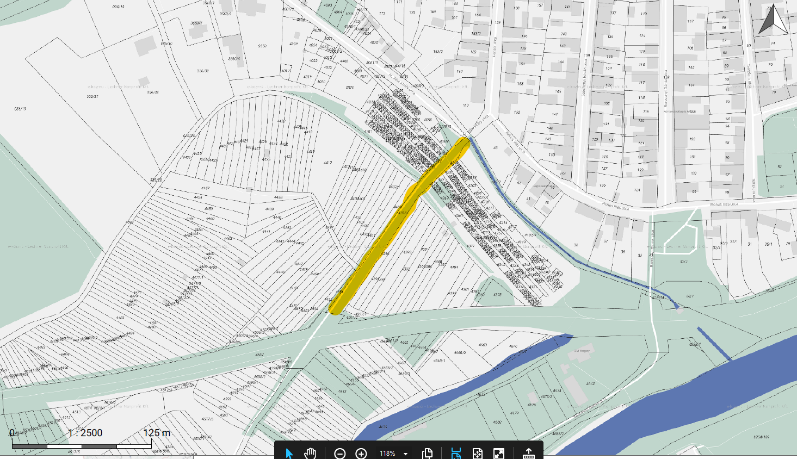

Körmend, 4398 hrsz.

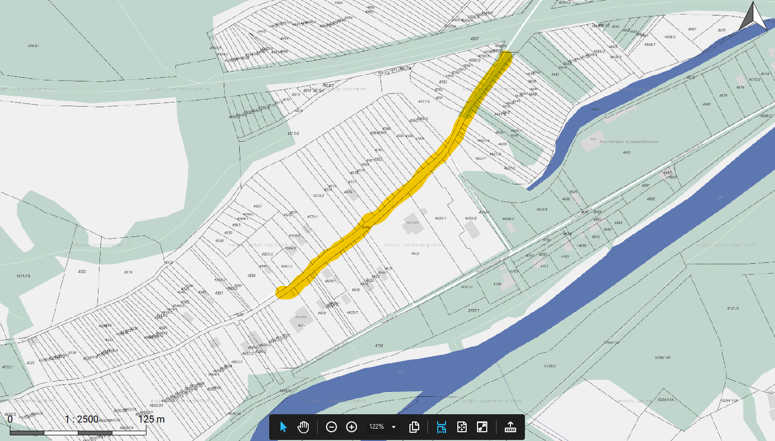

Körmend, 4599 hrsz.